**Бусло Антоний Адамов (Busła Antoni)**

23 сентября 1817 г – крещение (НИАБ 136-13-894, лист 97, №56/1817-р (ориг)).

**НИАБ 136-13-894:** Лист 97. **Метрическая запись №56/1817-р (ориг).**

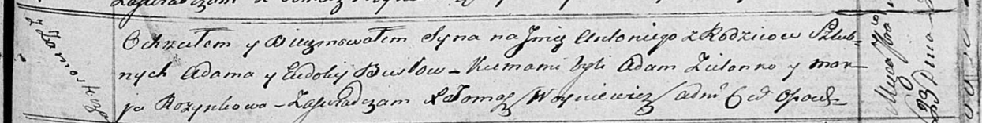

Осовская Покровская церковь. 23 сентября 1817 года. Метрическая запись о крещении.

Busła Antoni – сын родителей с деревни Замосточье.

Busła Adam – отец.

Busłowa Eudokija – мать.

Zielonko Adam – кум.

Rozynkowa Marja – кума.

Woyniewicz Tomasz – ксёндз.